Приложение № 2 к правилам землепользования и застройки муниципального образования – сельского поселения Гафуровский сельсовет муниципального района Туймазинский район Республики Башкортостан

Графическое описание местоположения границ территориальных зон, перечень координат характерных точек этих границ муниципального образования – сельского поселения Гафуровский сельсовет муниципального района

Туймазинский район Республики Башкортостан

ОПИСАНИЕ МЕСТОПОЛОЖЕНИЯ ГРАНИЦ

О-2
(наименование объекта местоположение границ, которого описано (далее - объект)

Раздел 1

Сведения об объекте
№ п/п | Характеристики объекта | Описание характеристик
1 | 2 | 3
1 | Местоположение объекта | Российская Федерация Республика Башкортостан, р-н Туймазинский, с/п Гафуровский
2 | Площадь объекта ± величина погрешности определения площади (P ± Дельта P) | 8,8 га
3 | Иные характеристики объекта

Сведения о местоположении границ объекта
1. Система координат МСК-02 зона 1
2. Сведения о характерных точках границ объекта
Обозначе ние характер ных точек границ | Координаты, м |  | Метод определения координат характерной точки | Средняя квадратичес кая погрешност ь положения характерной точки (Мt), м | Описание обозначения точки на местности (при наличии)
Обозначе ние характер ных точек границ | X | Y | Метод определения координат характерной точки |  | Описание обозначения точки на местности (при наличии)
1 | 2 | 3 | 4 | 5 | 6
1 | 635085,8200 | 1225173,6600
2 | 635202,1400 | 1225212,2200
3 | 635235,6800 | 1225197,8000
4 | 635245,4000 | 1225193,5500
5 | 635248,5800 | 1225192,1200
6 | 635263,1900 | 1225185,9000
7 | 635251,6800 | 1225159,1400
8 | 635271,6100 | 1225149,6700
9 | 635145,2700 | 1225064,3700
10 | 635133,0800 | 1225085,4400
11 | 635098,1700 | 1225150,6100
1 | 635085,8200 | 1225173,6600
12 | 635227,1000 | 1225247,7300
13 | 635240,9200 | 1225258,8800
14 | 635246,1000 | 1225250,9600
15 | 635232,1400 | 1225240,1500
12 | 635227,1000 | 1225247,7300
16 | 635318,5800 | 1215848,0500
17 | 635345,7900 | 1215854,1900
18 | 635350,6300 | 1215828,2700
19 | 635345,5200 | 1215826,0000
20 | 635324,4800 | 1215823,7900
16 | 635318,5800 | 1215848,0500
21 | 635568,1600 | 1213292,1700
22 | 635570,1900 | 1213324,0100
23 | 635582,3400 | 1213321,8200
24 | 635579,9000 | 1213291,4400
21 | 635568,1600 | 1213292,1700
25 | 635888,7600 | 1213751,6400
26 | 635965,8500 | 1213761,9400
27 | 636013,1200 | 1213624,7500
28 | 635952,9900 | 1213608,4900
29 | 635893,8800 | 1213607,4200
30 | 635893,0800 | 1213622,1600
31 | 635892,5600 | 1213647,6700
32 | 635891,1700 | 1213674,5300
33 | 635891,0100 | 1213678,4500
34 | 635890,2000 | 1213697,2100
35 | 635890,0100 | 1213702,0800
36 | 635889,9200 | 1213704,9800
37 | 635889,3100 | 1213723,1800
25 | 635888,7600 | 1213751,6400
38 | 637045,7500 | 1224217,0900
39 | 637089,5100 | 1224227,8500
40 | 637105,7700 | 1224176,9200
41 | 637061,9000 | 1224164,4700
38 | 637045,7500 | 1224217,0900
42 | 637066,5900 | 1224149,9800
43 | 637109,3600 | 1224159,9500
44 | 637114,4100 | 1224139,4900
45 | 637072,1400 | 1224133,0200
42 | 637066,5900 | 1224149,9800
46 | 637144,8130 | 1224013,7373
47 | 637154,6180 | 1224046,0097
48 | 637240,2272 | 1224052,5874
49 | 637221,3582 | 1223990,4814
46 | 637144,8130 | 1224013,7373
50 | 638036,5100 | 1219451,9300
51 | 638185,2700 | 1219452,1700
52 | 638185,2700 | 1219419,8500
53 | 638161,3600 | 1219419,7000
54 | 638161,5900 | 1219384,7400
55 | 638196,5300 | 1219384,9300
56 | 638196,6400 | 1219313,6100
57 | 638057,5800 | 1219312,8500
58 | 638057,2000 | 1219384,0600
59 | 638057,2964 | 1219384,0819
60 | 638056,9900 | 1219384,0800
61 | 638036,6900 | 1219383,8400
50 | 638036,5100 | 1219451,9300
62 | 638361,0000 | 1218698,8400
63 | 638374,8500 | 1218709,5300
64 | 638388,7000 | 1218721,8400
65 | 638385,3700 | 1218732,7400
66 | 638397,3200 | 1218742,3800
67 | 638414,3900 | 1218755,1600
68 | 638438,8700 | 1218726,7400
69 | 638452,6800 | 1218709,7000
70 | 638444,1100 | 1218703,5200
71 | 638420,4500 | 1218687,1400
72 | 638414,7700 | 1218695,0000
73 | 638394,6000 | 1218680,4500
74 | 638386,9300 | 1218691,1900
75 | 638373,2300 | 1218681,4300
76 | 638368,8600 | 1218687,5800
62 | 638361,0000 | 1218698,8400
77 | 638392,4300 | 1218548,5700
78 | 638415,5600 | 1218567,3200
79 | 638436,7000 | 1218542,0600
80 | 638425,2300 | 1218532,1700
81 | 638424,2700 | 1218531,9300
82 | 638419,4500 | 1218533,0300
83 | 638416,4500 | 1218530,1300
84 | 638416,3800 | 1218524,6300
85 | 638414,5700 | 1218522,9800
77 | 638392,4300 | 1218548,5700
86 | 638434,7900 | 1218428,7400
87 | 638471,8700 | 1218462,0600
88 | 638475,6500 | 1218466,6700
89 | 638486,6800 | 1218457,6600
90 | 638536,6200 | 1218505,1700
91 | 638545,4100 | 1218495,5500
92 | 638559,1700 | 1218476,1300
93 | 638621,2000 | 1218394,3700
94 | 638594,2900 | 1218372,3600
95 | 638561,3100 | 1218344,8200
96 | 638534,6600 | 1218323,0400
97 | 638523,5900 | 1218314,0300
98 | 638515,8100 | 1218324,8800
99 | 638505,3200 | 1218338,4000
100 | 638495,3600 | 1218351,3900
101 | 638491,7500 | 1218356,2100
102 | 638490,2400 | 1218355,3600
103 | 638482,8600 | 1218364,6800
104 | 638472,5300 | 1218379,4500
105 | 638462,0000 | 1218393,1100
106 | 638451,7800 | 1218407,1000
107 | 638444,7700 | 1218416,3800
108 | 638443,6700 | 1218419,9000
109 | 638442,3400 | 1218420,1700
86 | 638434,7900 | 1218428,7400
110 | 638434,9400 | 1218783,8700
111 | 638461,3600 | 1218805,6100
112 | 638465,4000 | 1218800,6300
113 | 638479,1100 | 1218784,4400
114 | 638493,7100 | 1218766,2500
115 | 638486,6400 | 1218761,1900
116 | 638482,3200 | 1218757,2400
117 | 638479,2500 | 1218760,3300
118 | 638463,8200 | 1218747,4100
110 | 638434,9400 | 1218783,8700
119 | 638711,6400 | 1218581,6200
120 | 638790,3700 | 1218635,6900
121 | 638821,1600 | 1218591,7000
122 | 638828,6600 | 1218581,1800
123 | 638751,1900 | 1218525,5800
124 | 638724,2000 | 1218563,2100
119 | 638711,6400 | 1218581,6200

Раздел 4
План границ объекта
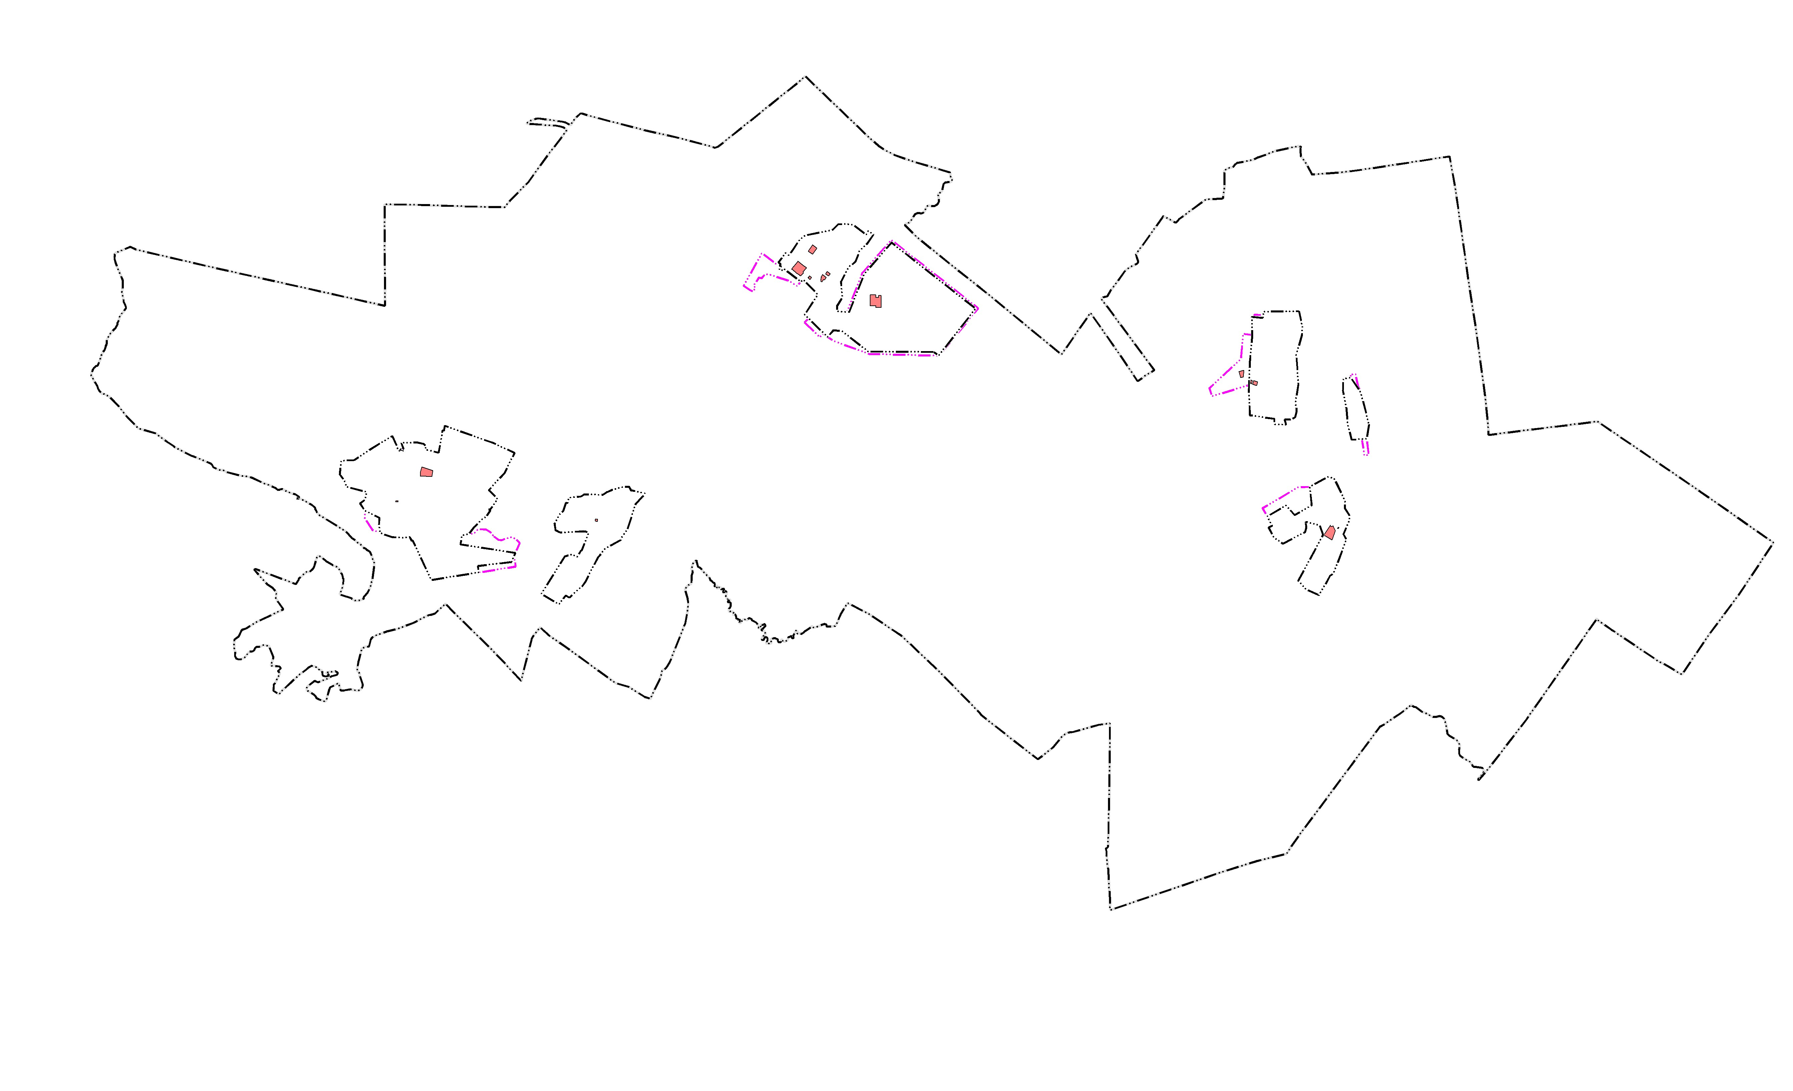
Масштаб 1:_____10000___________
Используемые условные знаки и обозначения:
Подпись |  | Дата "___" __________ ______ г.
Место для оттиска печати (при наличии) лица, составившего описание местоположения границ объекта
________________

